【石油观察家】清洁能源正在动摇全球能源地缘政治

在洛杉矶北部两个小时的时候进入TAFT，沿着“石油高速公路”行驶，驶过数英里的广告牌，宣传耶稣。上帝的国家也是石油国家。蔓延到城镇周围的山楂丘陵上，有成千上万的钢制抽油机（图），这些抽油机将油从地下吸出。它们看起来像一群恐龙。一些加州人会用相同的方式来描述石油工业。

Taft生产的石油不是由水力压裂或压裂生产的，而是在德克萨斯州和北达科他州生产。它非常沉重，需要从地下蒸出，在当地被称为“吞吐”。然而，克恩县的西边是塔夫脱，每年生产1.44亿桶石油，是美国任何一个县的第二高产量。第三代石油博士弗雷德霍姆斯，西克恩石油博物馆的赞助人说，他为这项遗产感到自豪，但它多么令当地的电动车特斯拉汽车司机感到厌烦，因为金州拥有如此重型的碳纤维。“石油是可再生能源。它只是需要更长的时间来更新，”他打趣说。他在博物馆修建了一个巨大的木制井架来庆祝它。

在鼎盛时期，石油在加利福尼亚州南部受到重视。1910年在塔夫脱边缘吹过的湖景喷泉，成为繁荣时代的象征，因为淘金热向更远的北方。早在能源地缘政治领域，塔夫脱也扮演了主要角色。1910年，美国海军担心其对不安全的煤炭供应的依赖，委托其第一艘燃油驱逐舰。两年后，威廉塔夫脱总统在塔夫脱的麋鹿山创建了第一个海军石油储备，以在发生国际危机时保证石油供应。在第二次世界大战中，当生产飙升的时候它就成了它自己的事情。总统给这个以前称为莫伦的城镇一个更好的名字。

此后，能源地缘政治 - 通常被定义为能源流动对国家权力和影响的影响 - 主要是世界对石油的渴望。保护它的努力，保护它的运输，阻止敌人获得或保持它，并且如果可能的话垄断它，在20世纪的历史中徘徊不前（见图表）。

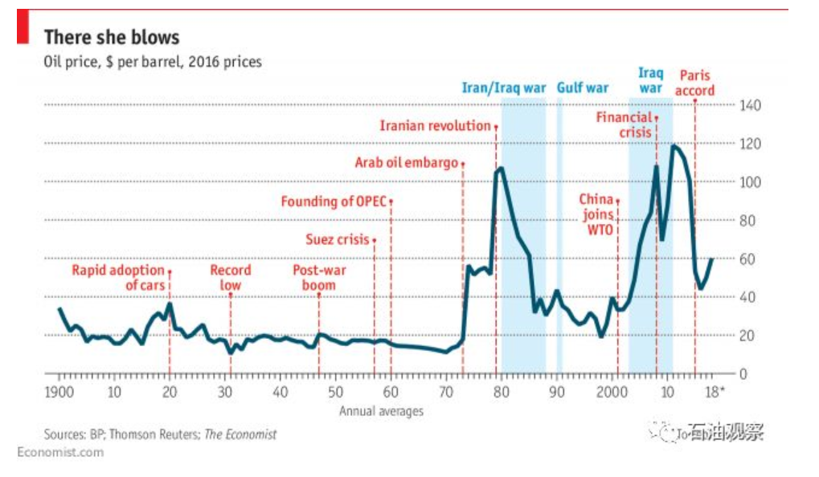

由于石油和天然气是可耗尽的并且无处不在，它们通常是配给的，这对于寡头垄断的生产者群体是有利的。消费国长期以来认为石油的稀缺使他们更加脆弱。这就是为什么自从1973年阿拉伯石油禁运以来，每个美国总统都认为该国对进口石油的依赖是一个弱点。当时的总统1980年宣布的“卡特主义”政策，其主张美国有权使用武力来保护其在中东的战略利益，其目的是确保稳定的石油供应。

由于三大发展，这种稀缺概念即将结束。第一个是美国的页岩革命，它使该国成为世界上最大的石油和天然气综合生产国（见图表）。自20世纪70年代以来数十年的产量下降后，美国现在生产的石油数量与去年同期相比增加了1000万桶。它正在使该国对进口石油的依赖减少，这帮助它对这种依赖性摆脱了长期的偏见。这可能会减少该国的血液和宝藏需求，以保护来自中东的供应路线。它为世界市场增添了丰富的石油和天然气，使各地的能源消费者受益。

第二大变化是中国正在试图从能源密集型经济转向服务型经济。在不遏制经济增长的情况下，过去几年来，在减缓煤炭和石油需求，放慢电力消费增长，部署天然气和可再生能源以及遏制二氧化碳排放量增长方面取得了惊人的进展。它仍然是世界上最大的化石燃料进口国，但其对于肮脏空气的经验以及对过度依赖进口石油的担忧使得它更愿意收获更多的风能和阳光。它也是迄今为止世界上最雄心勃勃的电动汽车计划。补贴和一系列能源威权主义发挥了重要作用。但以自己的方式，中国的能源转型与美国一样显着。

这两项发展进入了第三个更长期的趋势：需要建立一个低碳能源系统来应对气候变化。2015年的巴黎协议虽然是一个里程碑，但在全球变暖可以停止之前仍然留有很大的距离。为实现这一目标，数万亿美元将不得不投资于风能和太阳能，电池，电网和一系列更多实验性清洁能源。

这种所谓的能源转型引发了全球最好的技术竞赛，并引起了人们对获得制造必要硬件所需稀土和关键矿物的担忧。正如麻省理工学院的一部分，麻省理工学院能源计划的Francis O'Sullivan所说：“我们正从一个能源价值嵌入资源的世界转向技术是资源的地方。”

**能源民主化**

这份特别报告将从美国，欧盟和中国以及俄罗斯和沙特阿拉伯等地的石油输出国的角度来看待能源转型。它将确定赢家和输家。它会争辩说，美国有可能通过使用天然气和可再生能源来减少排放量，推广清洁技术和帮助开创巴黎协议而获得早期铅。中国正在赶上。沙特阿拉伯和俄罗斯处于最明显的危险之中。

过去几年美国自力更生和中国自我克制的增长让人们看到了新能源订单的外交政策含义。对于美国而言，有些人认为这是一笔意外之财，这是哈佛大学Meghan O'Sullivan最近一本书的标题。她表示，页岩革命帮助调节了对美国衰退的预测，使得对对手实施制裁变得更加容易，帮助创建了全球天然气市场，以缓解俄罗斯对乌克兰的束缚，并减少了中国对能源资源追求的紧张局势。她形容这是“美国力量的福音 - 对俄罗斯肌肉来说是一个祸根”。

这可能过于乐观。俄罗斯和欧佩克石油卡特尔在削减生产以对抗页岩过剩方面取得了惊人的成功。他们也转向了中国，中国正在向其能源基础设施注入资金。最重要的是，美国页岩风险在全球经济中更加深入地依赖石油，对气候带来潜在的危险后果。如果美国过分关注化石燃料的生产，它可能忽视了为将来开发更清洁能源的需求。

更广泛的能源转型的地缘政治影响将更加复杂。今年1月，在设在阿布扎比的国际可再生能源机构的主持下，一个研究清洁能源地缘政治问题的全球委员会启动，其根本希望是这样的发展将使世界“更加和平，稳定和无聊” 。清洁能源的冠军认为无聊是好事。与碳氢化合物不同，可再生能源几乎可在任何地方使用 阻止全球变暖的合作努力可能导致开源发展和技术共享。随着发电变得更加分散（例如德国，中国和加利福尼亚州），地区可能会变得更加自给自足，这个过程被称为“能源民主化”。在非洲和其他地方，加强获取能源，

爱好者认为，能源转型的美妙之处在于将社区“超级大国”放在他们的能源之上，而不是将国家变成能源超级大国

安特卫普大学的David Criekemans指出，从工业革命开始，能源过渡到煤炭，然后是石油改变了世界。这最新的一个可能具有同样深远的影响。“国家和中央电力供应齐头并进。他们需要彼此，“他写道。他期望能源供应分散化，以提高与中央政府有关的地区的力量。爱好者相信，能源转型的美妙之处在于让社区“超能”，而不是将能源转化为能源超级大国。

然而，这种转变也可能引发地缘政治摩擦。最明显的例子是它将对依赖石油的经济体构成挑战。荷兰代尔夫特理工大学的Daniel Scholten编辑的一本新书“可再生能源的地缘政治学”指出，最明显的输家将是那些拥有充足的化石燃料储备和那些在没有重整的情况下长期投注石油的人他们的经济。该书还指出，在传统能源体系中，主要制约因素是稀缺性，而丰富的可再生能源是多变的。这可以通过跨境能源贸易来缓解，但这也可能引起争论。

随着经济更加电气化，利用“超级电网”处理来自城市化，电动汽车和难以想象的大量数据的额外电力需求，风险可能会倍增。网格政治可以取代管道政治。例如，乌克兰破坏者在2015年通过切断对半岛的电力供应来对俄罗斯吞并克里米亚做出了反应。中国在欧洲和澳大利亚的电网投资也受到国家安全方面的审查。越来越多的电气化经济体受到网络攻击的威胁越来越高。

**新的电动工具**

能源地缘政治似乎不可避免地会发展成为一场竞赛，看看哪个国家能够生产出自己最多的能源，并且拥有最好的技术。欧盟气候与能源专员Miguel AriasCañete解释说：“我们正处在一条不可逆转的可再生能源之路......那些不接受清洁能源转型的企业将来会成为失败者。”

欧盟已经为2050年之前的所有能源脱碳设立了明确的目标，并且有适当的市场结构。这使它处于强有力的地位。中国也坚定地致力于清洁能源，并拥有一些令人印象深刻的清洁技术企业家。就美国而言，它发明了世界上大部分的清洁能源技术; 页岩气革命开辟了大量的天然气供应，可以比煤更清洁地发电，为低碳未来发挥桥梁作用。但该国有可能失去其重点。它分为化石燃料原教旨主义者，主要是共和党人和清洁能源爱好者，主要是民主党人，他们无法就经济和气候的最佳前进方向达成一致。

（来源：搜狐网）